**PROJETO DE DECRETO-LEGISLATIVO nº __________2021**

**“Confere o Título Benemérito ao Sr.** **Eudílio Aureliano Cotrim.”**

**O PRESIDENTE DA CÂMARA MUNICIPAL DE SUMARÉ**

Faço saber que a **Câmara Municipal** aprovou e eu promulgo o seguinte **Decreto-Legislativo:**

**Art. 1º** Fica conferido o Título Benemérito ao **Sr.** **Eudílio Aureliano Cotrim.**

**Art. 2º** O título de que trata o artigo anterior será entregue a homenageada em sessão solene da Câmara Municipal de Sumaré.

**Art. 3º** Este Decreto-Legislativo entra em vigor na data de sua publicação.

Sala de sessões, 30 de novembro de 2021.

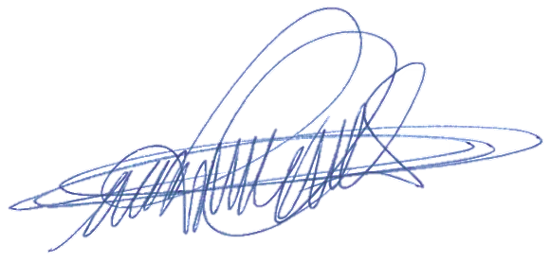

**DIGÃO**

**VEREADOR**

JUSTIFICATIVA

Eudílio Aureliano Cotrim, chamado carinhosamente de “Odilon”, atualmente com 53 anos de idade, nascido no Estado de São Paulo no Município de Santo Antônio do Aracanguá, próximo à cidade de Araçatuba. Em 1976, passou a residir na Cidade de Sumaré, no bairro Matão. Casado há 23 anos com a Sra. Roselei Aparecida. Martins Cotrim, pai de Milena Martins Cotrim e Vinícius Martins Cotrim. Teve uma vida muito dura e batalhou muito, trabalhou na lavoura, pedreiro, e há 26 anos trabalha com hortifrúti no Ceasa Campinas, sempre preocupado em dar o suporte para família.

Odilon, não possui formação acadêmica, apenas o Ensino fundamental, e esse “detalhe” não impediu que ele entrasse no universo da magia e criatividade, onde há inúmeras possibilidades. Apaixonado pela poesia, narrativas e romances, surgiu o sonho de escrever um livro. Em outubro de 2019, surge a obra “Coração Negro”, onde aborda temas atuais como migração, religião, racismo, fome, preconceito e transplante de órgãos. Participou de duas coletâneas, uma de poesia e outra de pequenos contos. Há muitas histórias guardadas e com certeza a criatividade irá aflorar por muitos anos, e no momento certo surgirão novos livros.

Resiliente e extremamente determinado, Eudílio Aureliano Cotrim se liberta de todos os obstáculos que a sociedade pode impor a quem sonha, e assim busca inspirar novos talentos na escrita.